Интерактивная речевая газета
«Мир театра»
для детей старшего дошкольного возраста
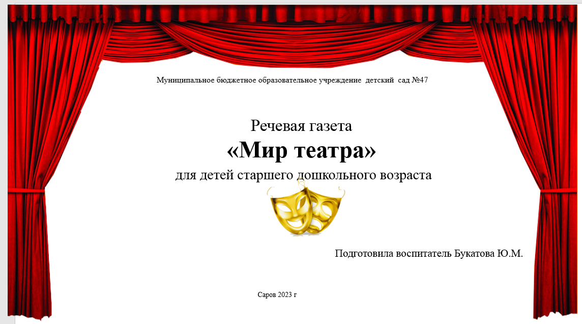 | 1 слайд –Название, тема.
2 слайд - Перечень речевых игр и упражнений.
Примечание: чтобы выбрать игру, щелкните по ней мышкой.

3 слайд - Кроссворд. Цель: Способствовать развитию речи через игровую деятельность, активизировать словарь.
Примечание: При нажатии в кроссворде на номер вопроса, появляется правильный ответ.

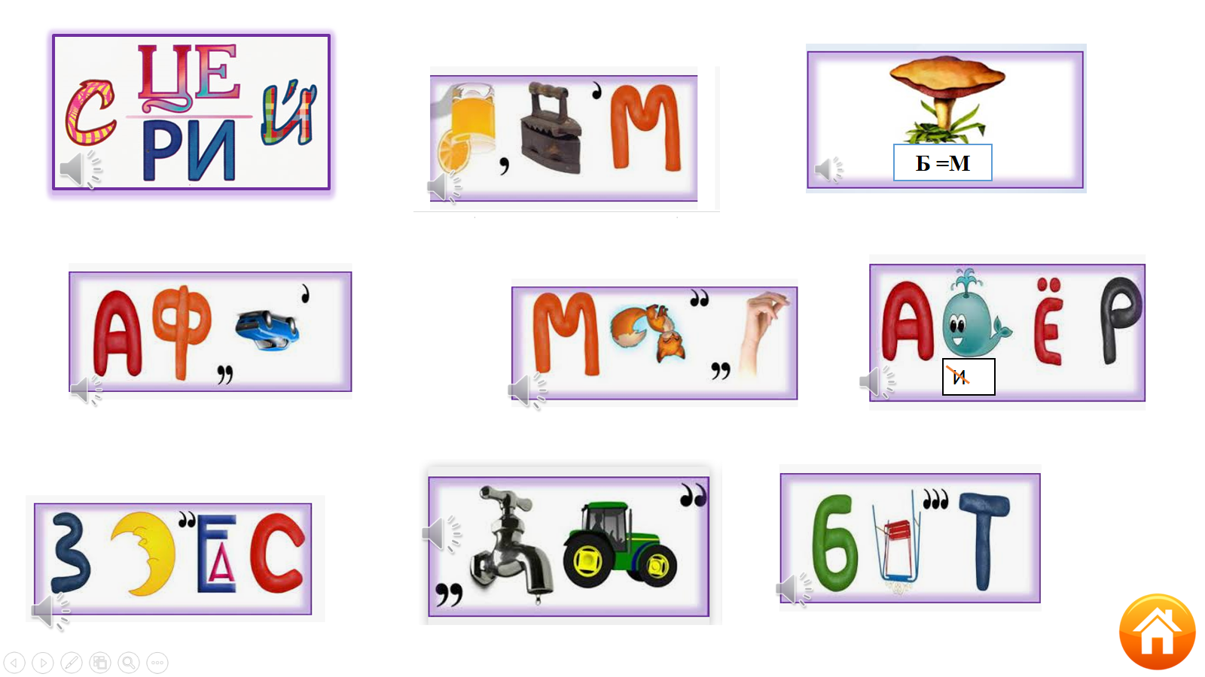 | 4 слайд – Ребусы. Цель: Продолжать формировать умение отгадывать ребусы, аргументируя свой ответ.  Примечание: При нажатии на прямоугольник, появляется ребус. При нажатии на значок звука воспроизводится правильный ответ.
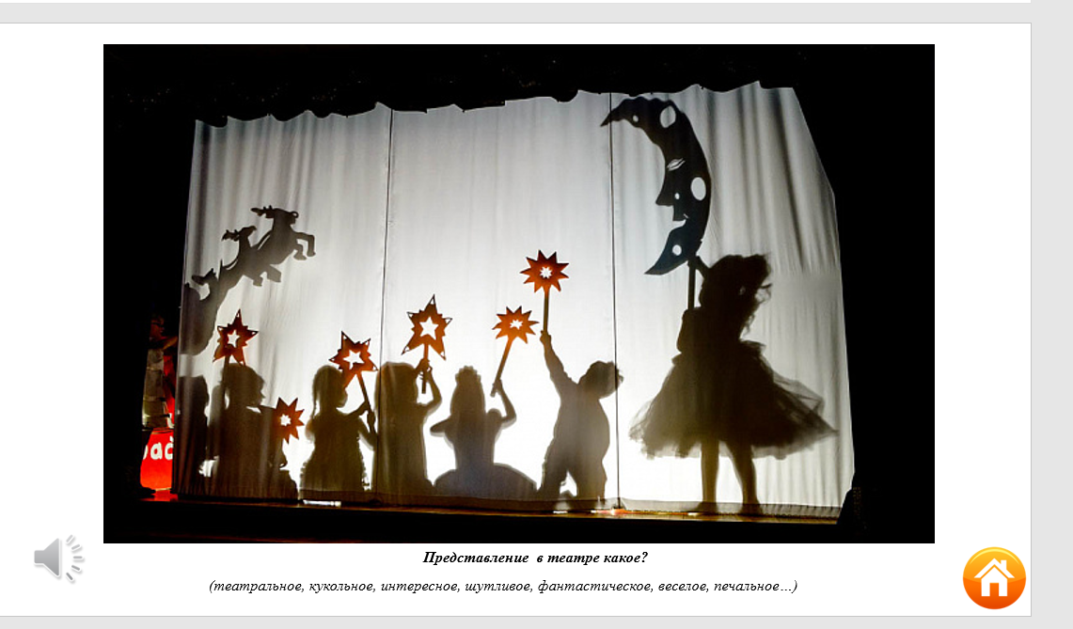 | 5-7 слайд – Упражнение: «Какой, какое, какая?» Цель: учить согласовывать прилагательные с существительными.  Примечание: при нажатии на вопрос появляется подсказка.
 | 8 слайд – Задание «Составь рассказ по серии сюжетных картинок. Цель: обучение связному, последовательному изложению событий по серии сюжетных картин.
 | 9 -15 слайд- Упражнение: «Один - много». Цель: учить детей согласовывать существительные в единственном и множественном числе.
 | 16 слайд- Задание «Составь рассказ о театральной профессии». Цель: учить составлять описательные рассказы по алгоритму.
 | 17 слайд- Упражнение: «Посчитай-ка: 1, 2, …5». Цель: упражнять в согласовании существительных с числительными.
18 слайд- Задание «Продолжи: билет упал …». Цель: употребление предлогов на, под, в.

Примечание: Чтобы упал билет, нужно щелкнуть мышкой по картинке.

19-21 слайд- Упражнение «Родственные слова». Цель: развивать умение образовывать однокоренные и родственные слова.

Примечание: при нажатии на значок звука воспроизводится подсказка.

22-26 слайд- Игра «Раздели на слоги». Цель: упражнять в делении слов на слоги, определении количества слогов в слове.

Примечание: При нажатии мышкой на предметы, состоящие из нужного количества слогов, они будет перемещаться к вагону, а при неправильном выборе -качаться на месте.

27-31 слайд- Игра «Чего не стало?» Цель: учить детей образовывать существительные родительного падежа.

Примечание: При нажатии на вопрос появляется недостающая картинка.

